BUỔI 3 – DESIGN PATTERN
Bài 1:
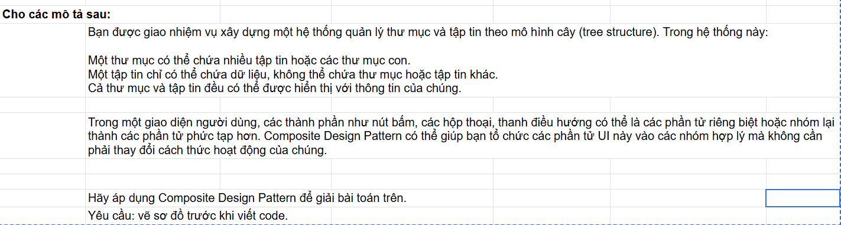
Sơ đồ :
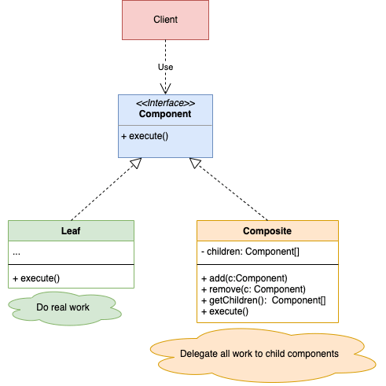

Giải thích lí do áp dụng Composite Design Pattern:
Trong hệ thống quản lý thư mục và tập tin, dữ liệu được tổ chức theo cấu trúc cây, trong đó thư mục có thể chứa nhiều tập tin hoặc thư mục con, còn tập tin chỉ chứa dữ liệu và không chứa phần tử khác. Tuy nhiên, cả hai đều cần thực hiện chung một chức năng như hiển thị thông tin.
Vì vậy, Composite Design Pattern được sử dụng để xử lý thống nhất giữa đối tượng đơn (File) và đối tượng phức hợp (Folder). Pattern này cho phép tổ chức các đối tượng theo cấu trúc cây và giúp chương trình thao tác với File và Folder theo cùng một cách thông qua một interface chung.
Nhờ đó, hệ thống trở nên dễ quản lý, dễ mở rộng và giảm độ phức tạp của mã nguồn.
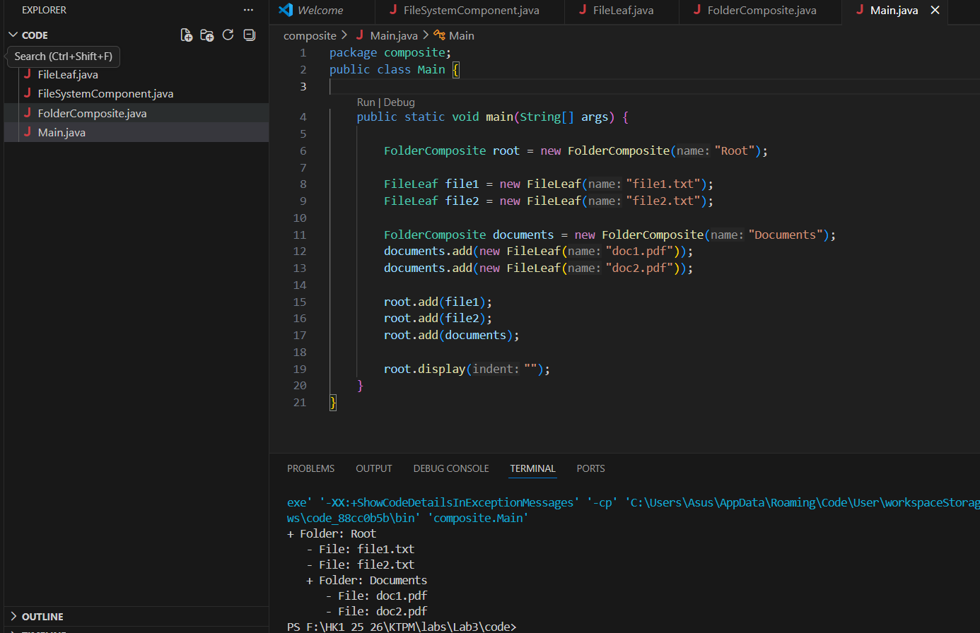
Bài 2:
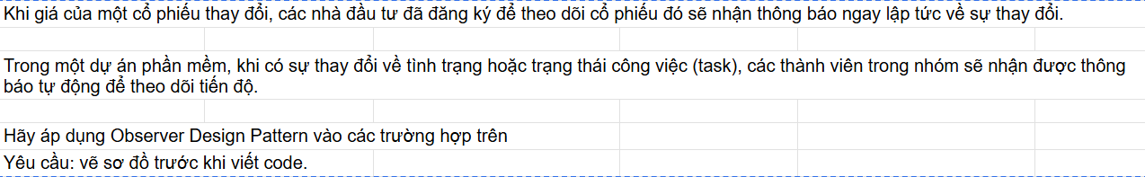
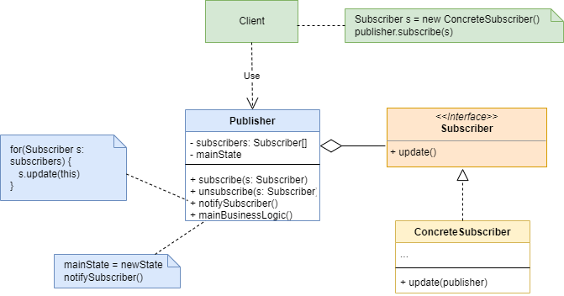

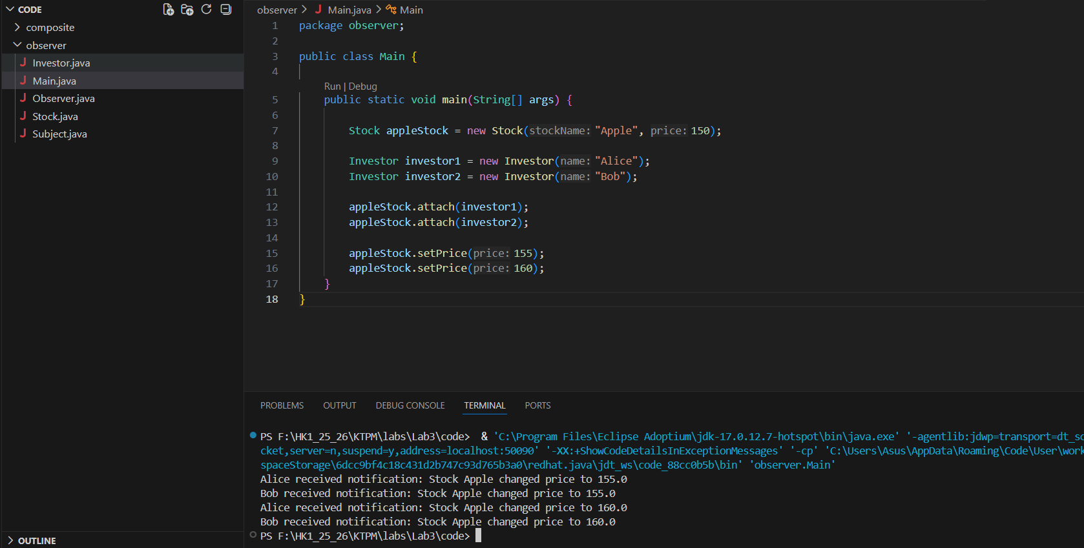

Bài 3:
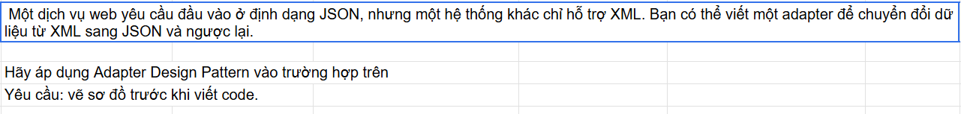

Sơ đồ:
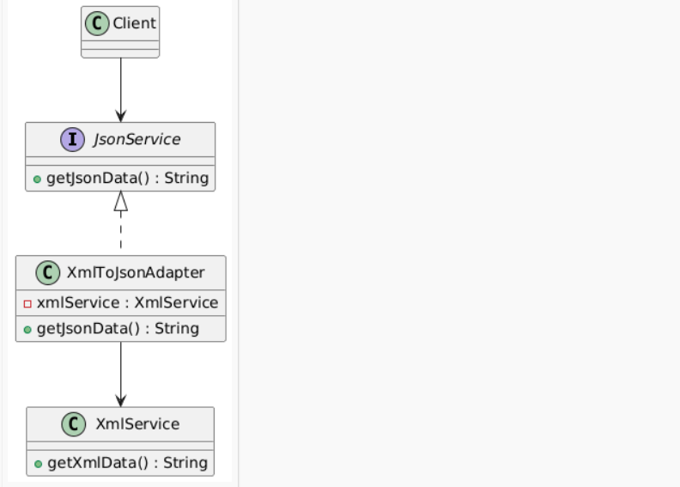
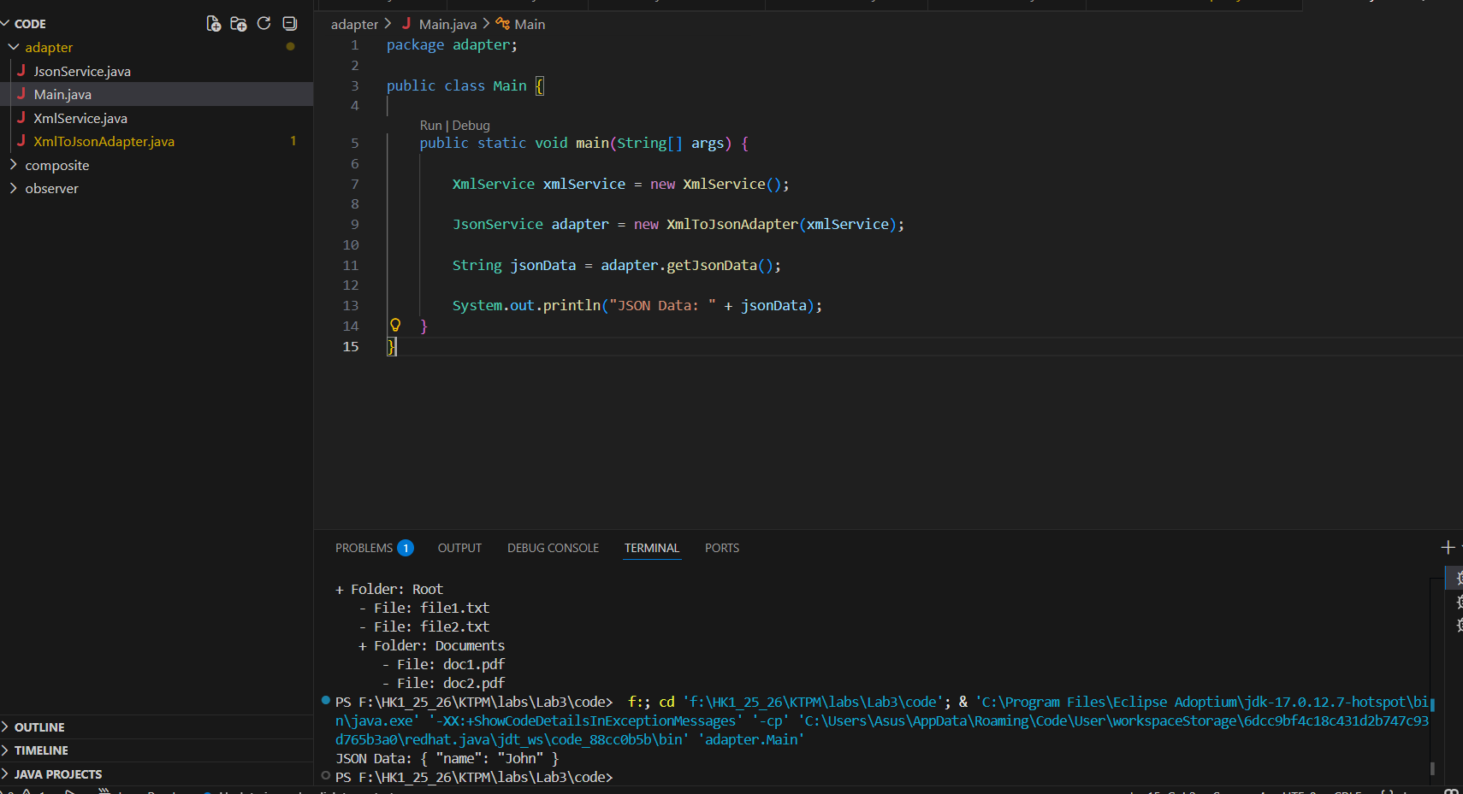

Bài tập: Thiết kế hệ thống quản lý thư viện sử dụng các Design Pattern

Sơ đồ tổng quát

